Отчет по лабораторной работе №4

Дисциплина: Информационная безопасность

Ланцова Яна Игоревна

Содержание

# 1 Цель работы

Получение практических навыков работы в консоли с расширенными атрибутами файлов.

# 2 Теоретическое введение

Терминал (или «Bash», сокращение от «Bourne-Again shell») — это программа, которая используется для взаимодействия с командной оболочкой. Терминал применяется для выполнения административных задач, например: установку пакетов, действия с файлами и управление пользователями.

Права доступа определяют, какие действия конкретный пользователь может или не может совершать с определенным файлами и каталогами.

В UNIX-системах, кроме стандартных прав доступа, существуют также дополнительные или специальные атрибуты файлов, которые поддерживает файловая система.

# 3 Описание результатов выполнения задания:

(рис. [1])

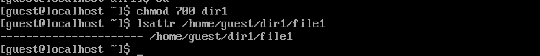

Figure 1: От имени пользователя guest определим расширенные атрибуты файла /home/guest/dir1/file1 командой lsattr /home/guest/dir1/file1

(рис. [2])

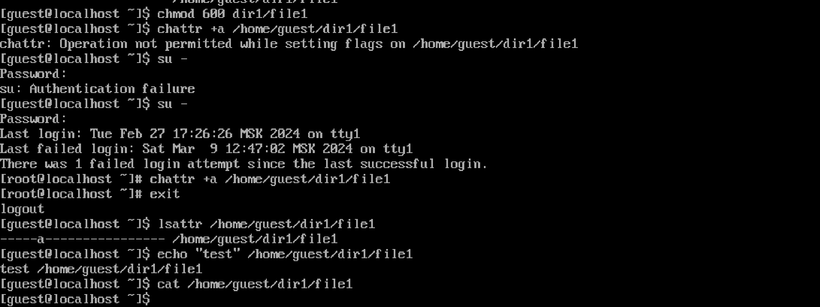

Figure 2: Установим командой chmod 600 file1 на файл file1 права, разрешающие чтение и запись для владельца файла. Попробуем установить на файл /home/guest/dir1/file1 расширенный атрибут a от имени пользователя guest командой chattr +a /home/guest/dir1/file1. Получим отказ от выполнения операции. От пользователя guest проверим правильность установления атрибута командой lsattr /home/guest/dir1/file1. Выполним дозапись в файл file1 слова «test» командой echo “test” /home/guest/dir1/file1. После этого выполним чтение файла file1 командой cat /home/guest/dir1/file1. Убедимся, что слово test было успешно записано в file1

(рис. [3])

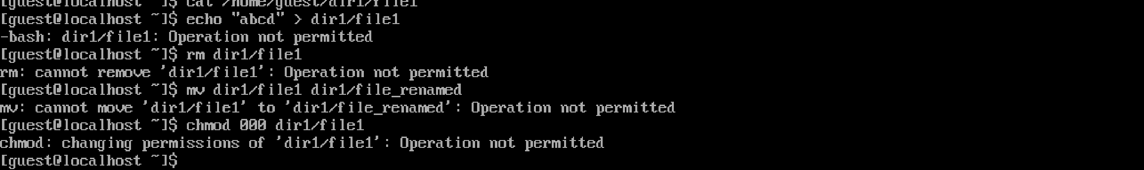

Figure 3: Попробуем удалить файл file1, либо стереть имеющуюся в нём информацию командой echo “abcd” > /home/guest/dirl/file1. Попробуем переименовать файл. Попробуем с помощью команды chmod 000 file1 установить на файл file1 права, например, запрещающие чтение и запись для владельца файла. Данные команды успешно выполнить не удалось.

(рис. [4])

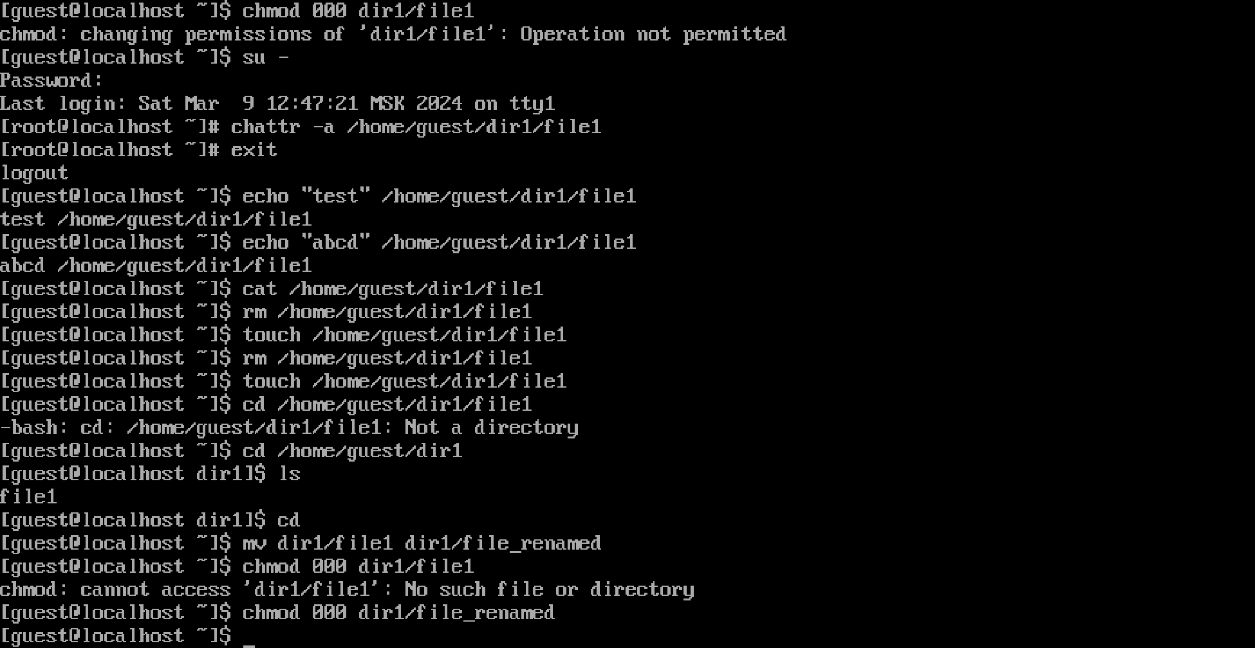

Figure 4: Снимим расширенный атрибут a с файла /home/guest/dirl/file1 от имени суперпользователя командой chattr -a /home/guest/dir1/file1 (рис. ??). Повторим операции, которые ранее не удавалось выполнить. Операции могут быть успешно выполнены

(рис. [5])

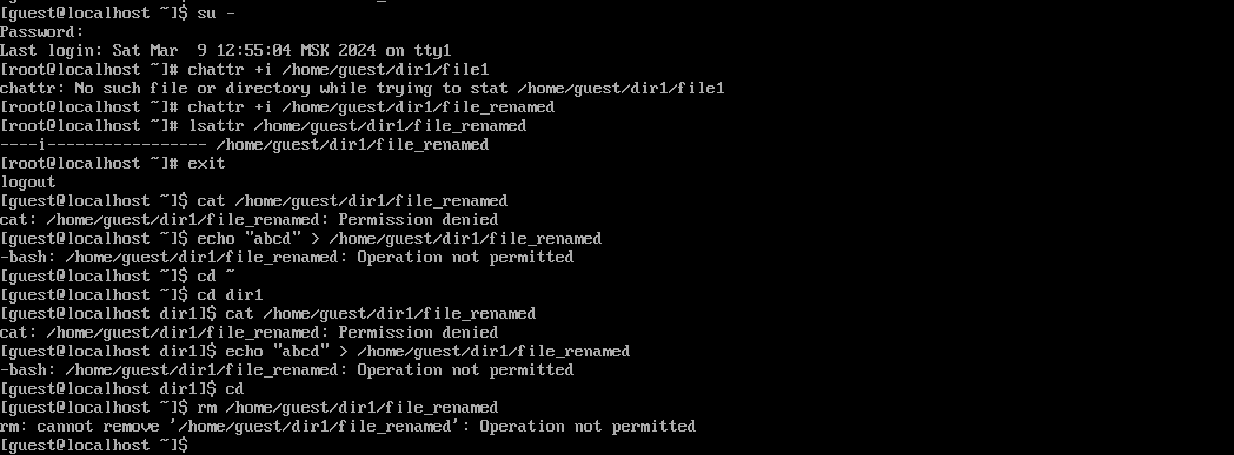

Figure 5: Повторим действия по шагам, заменив атрибут «a» атрибутом «i». В отличие от атрибута «a», с атрибутом «i» дозаписать информацию в файл нет возможности

# 4 Вывод

Получены практические навыкы работы в консоли с расширенными атрибутами файлов.